30711605 – Avtomobillar servisi
KM.1. Avtomobil dvigatellarini tashxislash
Maʼruza matni

27-mavzu. Texnik xulosa va diagnostika hujjatlarini rasmiylashtirish
Oʻqitish natijasi: LO 9. Dvigatel nosozliklarini aniqlaydi va ularni bartaraf etish boʻyicha tavsiyalar beradi.
Baholash indikatori: AC9.3. Texnik xulosa va hujjatlarni rasmiylashtirish.
Vaqt: 2 soat nazariy mashgʻulot, 2 soat oʻquv amaliyoti, 4 soat ishlab chiqarish amaliyoti.

Reja
1. Diagnostika hujjatlarining turlari
2. Texnik xulosaning tuzilishi
3. Natijalarni yozish qoidalari
4. Xulosa namunasi
5. Hujjatlarni saqlash va raqamli rasmiylashtirish

Tayanch tushunchalar
Diagnostika hujjati, buyurtma-naryad, diagnostika varagʻi, texnik xulosa, dalolatnoma, VIN, yurish masofasi, shikoyat, natija, meʼyor, sharoit, sabab, tavsiya, imzo, tuzatish, elektron ilova, avtomobil tarixi, maxfiylik.

1. Diagnostika hujjatlarining turlari
Diagnostika ishining natijasi faqat chilangarning xotirasida yoki ogʻzaki suhbatda qolmasligi kerak. U yozma hujjatlarda rasmiylashtiriladi. Hujjatlar diagnostika ishining isboti boʻlib, mijoz bilan nizolarda, kafolat ishlarida va avtomobilning keyingi xizmatida asos boʻladi. Toʻgʻri rasmiylashtirilgan hujjat servisning professionalligini koʻrsatadi va mijozning ishonchini oshiradi.
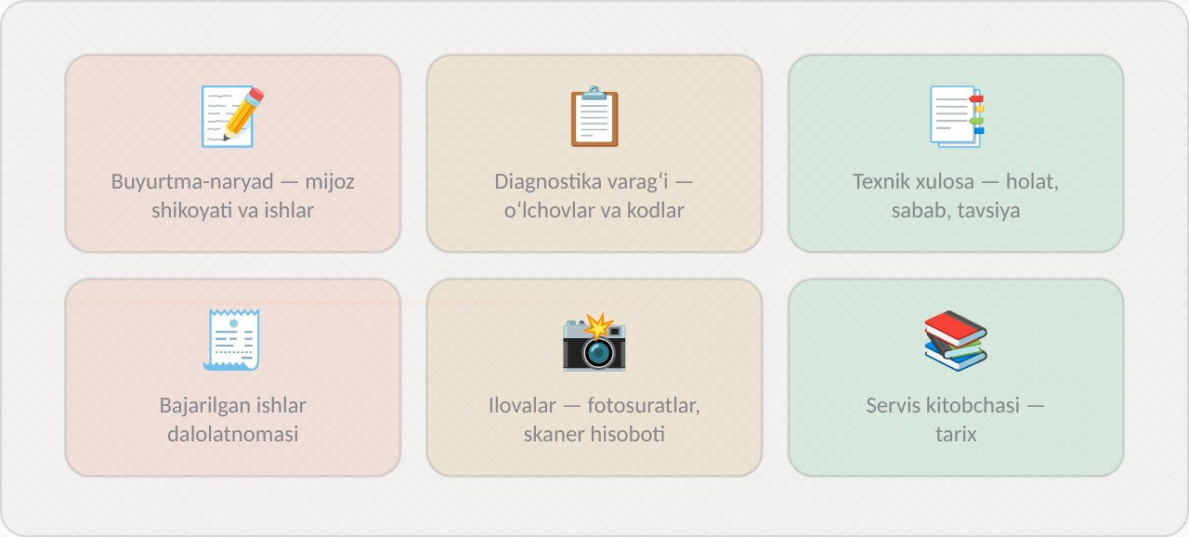
1-rasm. Diagnostika hujjatlari

1.1. Asosiy hujjatlar
Hujjat | Qachon tuziladi | Asosiy mazmuni | Kim imzolaydi
Buyurtma-naryad | Avtomobil qabul qilinganda | Mijoz, avtomobil, shikoyat, bajariladigan ishlar, narx | Usta-qabul qiluvchi va mijoz
Qabul dalolatnomasi | Avtomobil topshirilganda | Tashqi holat, yurish masofasi, yonilgʻi sathi, buyumlar | Usta-qabul qiluvchi va mijoz
Diagnostika varagʻi | Tekshiruvlar davomida | Bajarilgan tekshiruvlar va oʻlchov natijalari | Chilangar (diagnost)
Texnik xulosa | Diagnostika tugagach | Natijalar, holat bahosi, sabab, tavsiyalar | Diagnost va mijoz
Bajarilgan ishlar dalolatnomasi | Taʼmir tugagach | Bajarilgan ishlar, qismlar, kafolat | Usta va mijoz

1.2. Buyurtma-naryad
Buyurtma-naryad – servis va mijoz oʻrtasidagi ish boʻyicha kelishuvni rasmiylashtiruvchi asosiy hujjat. Unda mijozning maʼlumotlari, avtomobilning rusumi, davlat raqami, VIN raqami va yurish masofasi, mijozning shikoyati uning oʻz soʻzlari bilan, bajariladigan ishlar roʻyxati va taxminiy narx yoziladi. Buyurtma-naryad mijoz tomonidan imzolangandan keyingina ish boshlanadi. Bu hujjat mijozning roziligisiz qoʻshimcha ish bajarilmasligini kafolatlaydi.

1.3. Diagnostika varagʻi
Diagnostika varagʻi – chilangarning ishchi hujjati. Unda tekshiruvlar bajarilish tartibida yoziladi: nima tekshirildi, qanday asbob bilan, qanday sharoitda va qanday natija olindi. Diagnostika varagʻi texnik xulosaning asosi hisoblanadi. U chilangarning fikrlash yoʻlini koʻrsatadi va ustoz yoki boshqa chilangarga ishni davom ettirishga imkon beradi.

1.4. Hujjatlarning huquqiy ahamiyati
Hujjatlar faqat texnik emas, balki huquqiy ahamiyatga ham ega. Masalan, mijoz taʼmirdan keyin yangi nosozlik paydo boʻlganini aytsa, servis qabul dalolatnomasi va texnik xulosa orqali avtomobil qabul qilingan paytdagi holatni isbotlay oladi. Kafolat ishlarida ham ishlab chiqaruvchi yoki qism yetkazib beruvchi diagnostika natijalari yozilgan hujjatni talab qiladi.
Muhim. Hujjatsiz bajarilgan diagnostika keyinchalik isbotlab boʻlmaydigan ish hisoblanadi. Hatto kichik tekshiruv natijasi ham yozib qoʻyilishi kerak.

Avtoservisda. Usta-qabul qiluvchi avtomobilni qabul qilganda mijoz bilan birga avtomobil atrofini aylanib chiqadi, tirnalgan va urilgan joylarni dalolatnomaga belgilaydi, yurish masofasi va yonilgʻi sathini yozadi. Koʻp servislarda bu paytda fotosuratlar ham olinadi. Shundan keyin mijozning shikoyati uning oʻz soʻzlari bilan buyurtma-naryadga yoziladi va mijoz imzo qoʻyadi.

2. Texnik xulosaning tuzilishi
Texnik xulosa – diagnostika natijalari, avtomobil yoki uning tizimlari texnik holatining bahosi, aniqlangan nosozliklar sabablari va ularni bartaraf etish boʻyicha tavsiyalarni oʻz ichiga olgan rasmiy hujjat. U mijozga beriladigan va servisda saqlanadigan asosiy natija hujjatidir.
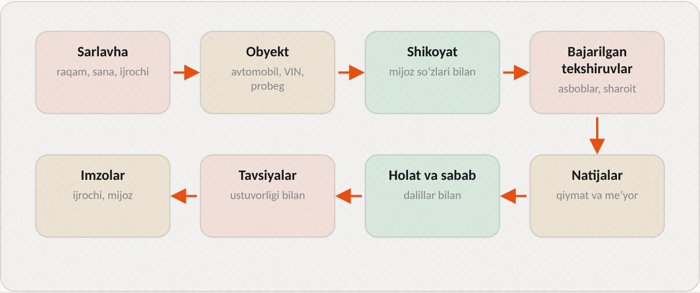
2-rasm. Texnik xulosa tuzilmasi

2.1. Texnik xulosa boʻlimlari
Boʻlim | Mazmuni | Maqsadi
Sarlavha | Xulosa raqami, sana, servis nomi, ijrochi | Hujjatni identifikatsiya qilish
Avtomobil maʼlumotlari | Rusum, model, dvigatel, VIN, yurish masofasi | Avtomobilni aniq belgilash
Shikoyat | Mijozning soʻzlari bilan muammo tavsifi | Diagnostika maqsadini koʻrsatish
Bajarilgan tekshiruvlar | Usullar va asboblar roʻyxati | Ish hajmini koʻrsatish
Natijalar | Oʻlchangan qiymatlar, meʼyorlar, sharoitlar | Dalillarni keltirish
Holat bahosi | Har bir tizim uchun «soz», «nosoz» yoki «chegarada» | Umumiy holatni koʻrsatish
Sabab | Aniqlangan nosozlik sababi va dalillar | Xulosani asoslash
Tavsiyalar | Ishlar, qismlar, ustuvorlik | Keyingi harakatlarni belgilash
Imzolar | Ijrochi va mijoz imzosi | Hujjatni tasdiqlash

2.2. Avtomobilni aniq identifikatsiya qilish
Xulosada avtomobil shunday yoziladiki, uni boshqa avtomobil bilan adashtirib boʻlmasin. Buning uchun davlat raqamidan tashqari VIN raqami koʻrsatiladi. VIN – avtomobilning 17 belgidan iborat noyob identifikatsiya raqami. U ishlab chiqaruvchi, model, dvigatel turi, ishlab chiqarilgan yil va zavod raqamini oʻz ichiga oladi. Davlat raqami oʻzgarishi mumkin, VIN esa avtomobilning butun xizmat muddati davomida oʻzgarmaydi.
Yurish masofasi ham albatta yoziladi, chunki koʻplab nosozliklar va texnik xizmat ishlari aynan yurish masofasiga bogʻliq. Shuningdek, dvigatel modeli va hajmi koʻrsatiladi, chunki bir xil avtomobil modeli turli dvigatellar bilan chiqarilishi mumkin va ularning meʼyoriy qiymatlari farq qiladi.

2.3. Holat bahosi
Holat bahosi har bir tekshirilgan tizim uchun alohida beriladi. Bu mijozga qaysi tizim muammoli, qaysi tizim esa soz ekanini tez koʻrishga imkon beradi.
Baho | Maʼnosi | Misol
Soz | Barcha koʻrsatkichlar meʼyorda | Siqish barcha silindrlarda 12,4–12,7 bar
Chegarada | Meʼyorda, lekin pastki yoki yuqori chegaraga yaqin | Siqish 11,2 bar (meʼyor 11–14 bar)
Nosoz | Koʻrsatkich meʼyordan chiqqan | Gʻaltak ikkilamchi chulgʻami uzilgan
Tekshirilmagan | Tekshiruv bajarilmagan | Mijoz roziligi boʻlmagan

2.4. Xulosa va tavsiyaning bogʻliqligi
Xulosaning har bir qismi oldingisidan mantiqan kelib chiqishi kerak: natijalar holat bahosini, holat bahosi sababni, sabab esa tavsiyani asoslaydi. Agar tavsiyada natijalarda koʻrsatilmagan ish paydo boʻlsa, bu xulosadagi kamchilik hisoblanadi. Masalan, natijalarda faqat oʻt oldirish tizimi tekshirilgan boʻlsa-yu, tavsiyada «halqalarni almashtirish» yozilsa, mijoz bu tavsiyaning asosini tushunmaydi.
Avtoservisda. Texnik xulosani yozib boʻlgach, tajribali diagnost uni mijoz koʻzi bilan oʻqib chiqadi: «Men mijoz boʻlganimda bu hujjatdan nima qilish kerakligini va nima uchun shunday ekanini tushunarmidim?». Agar biror joy tushunarsiz boʻlsa, u qoʻshimcha izoh yozadi. Shundan keyin xulosa ustoz yoki katta usta tomonidan tekshiriladi.

3. Natijalarni yozish qoidalari
Diagnostika hujjatidagi har bir yozuv aniq, tekshiriladigan va bir xil tushuniladigan boʻlishi kerak. Notoʻgʻri yoki noaniq yozilgan natija xulosaning qiymatini yoʻqotadi. Quyidagi qoidalar natijalarni toʻgʻri rasmiylashtirishga yordam beradi.

3.1. Qiymat, birlik, meʼyor va sharoit
Har bir qiymat oʻlchov birligi bilan yoziladi: «12,4 bar», «13,9 V», «92 °C». Birliksiz yozilgan «12,4» raqami turli maʼnoga ega boʻlishi mumkin. Qiymat yonida meʼyor va oʻlchash sharoiti ham koʻrsatiladi: «salt yurish, 90 °C». Sharoitsiz natija toʻliq emas, chunki koʻp koʻrsatkichlar dvigatel harorati, aylanish chastotasi va yuklamaga bogʻliq.
Notoʻgʻri yozuv | Toʻgʻri yozuv
Bosim normal | Yonilgʻi bosimi 3,8 bar (meʼyor 3,5–4,0 bar), salt yurish
Kompressiya past | 3-silindrda siqish 8,9 bar (meʼyor 11–14 bar), issiq dvigatel, drossel ochiq
Akkumulyator yaxshi | Akkumulyator kuchlanishi 12,6 V, dvigatel oʻchiq
Harorat yuqori | Sovitish suyuqligi harorati 108 °C, tirbandlik, ventilyator ishlamaydi
Gʻaltak buzuq | 2-gʻaltak ikkilamchi chulgʻami qarshiligi ∞ (meʼyor 5–15 kΩ)

3.2. Dalil va taxminni ajratish
Hujjatda dalil bilan tasdiqlangan xulosa va hali tasdiqlanmagan taxmin aniq ajratiladi. Buning uchun «tasdiqlangan» yoki «ehtimoliy, qoʻshimcha tekshiruv kerak» degan belgilar ishlatiladi. Masalan: «2-silindr gʻaltagi nosoz – tasdiqlangan (almashtirib sinashda uzilish koʻchdi)», «katalizator samaradorligi pasaygan – ehtimoliy, gʻaltak almashtirilgandan keyin qayta tekshirish kerak».

3.3. Atamalar va qisqartmalar
Hujjatda atamalar bir xil va aniq ishlatiladi. Bir joyda «kompressiya», boshqa joyda «siqish», uchinchi joyda «bosim» deb yozish chalkashlik keltirib chiqaradi. Qisqartmalar birinchi marta ishlatilganda izohlanadi: «KShM (krivoship-shatun mexanizmi)». Mijozga beriladigan hujjatda qisqartmalardan iloji boricha kam foydalaniladi.

3.4. Tuzatishlar kiritish
Qogʻoz hujjatdagi xato chizib, ustidan qayta yozilmaydi va boʻyab bekitilmaydi. Notoʻgʻri yozuv bir chiziq bilan ustidan chiziladi, shunday qilib u oʻqiladigan holda qoladi, yoniga toʻgʻri qiymat, sana va tuzatish kiritgan shaxsning imzosi qoʻyiladi. Elektron hujjatda esa tuzatishlar tarixi saqlanadi. Bu qoida hujjatning ishonchliligini taʼminlaydi va keyinchalik nizoli holatlarda nima oʻzgartirilganini koʻrsatadi.
Muhim. Hujjatga oʻlchanmagan qiymatni yozish taqiqlanadi. Agar biror tekshiruv bajarilmagan boʻlsa, «tekshirilmagan» deb yoziladi va sababi koʻrsatiladi.

3.5. Fotosurat va skaner hisobotlarini rasmiylashtirish
Fotosurat va skaner hisobotlari matnli yozuvlarni toʻldiradi va ularni ishonchliroq qiladi. Lekin ular ham tartib bilan rasmiylashtirilishi kerak, aks holda bir necha oydan keyin qaysi rasm qaysi avtomobilga tegishli ekanini aniqlash qiyin boʻladi. Har bir fayl nomida xulosa raqami, sana va qisqa tavsif boʻladi, masalan: «D-0147_2026-11-10_gʻaltak2_qarshilik.jpg».
Ilova turi | Nima koʻrsatiladi | Rasmiylashtirish qoidasi
Skaner ekrani surati | Xato kodlari, muzlatilgan kadr, joriy parametrlar | Ekranda vaqt va VIN koʻrinsin
Multimetr surati | Oʻlchov qiymati va oʻlchanayotgan element | Asbob va element bir kadrda
Nosoz qism surati | Kuyish, yoriq, yeyilish izlari | Oʻlcham uchun chizgʻich yoki tanga qoʻyiladi
Ossillogramma | Signal shakli | Shkala va sharoit yoziladi
Skaner hisoboti fayli | Toʻliq kodlar va parametrlar roʻyxati | Xulosa raqami bilan nomlanadi

Almashtirilgan qism ham mijozga koʻrsatiladi yoki uning roziligi bilan servisda qoldiriladi. Bu holat ham hujjatda qayd etiladi: «Almashtirilgan gʻaltak mijozga koʻrsatildi va topshirildi». Bu mijozning ish haqiqatan bajarilganiga ishonchini oshiradi.

3.6. Hujjatni yozish uslubi
Hujjat qisqa, aniq va betaraf uslubda yoziladi. Unda shaxsiy fikr, hissiy baholar yoki ayblovlar boʻlmaydi. «Mijoz avtomobilni yomon saqlagan» deb yozish notoʻgʻri; buning oʻrniga faktlar yoziladi: «Moy sathi minimum belgidan 1 l past, moy qoraygan va quyuqlashgan». Faktlarga asoslangan yozuv mijozni ranjitmaydi va nizoli holatda servisni himoya qiladi. Gaplar oddiy va qisqa boʻlib, bir gapda bitta fikr ifodalanadi.
Avtoservisda. Diagnost oʻlchov natijalarini ish davomida darhol diagnostika varagʻiga yozadi, keyinroq xotiradan tiklashga qoldirmaydi. Koʻp servislarda skaner ekranidagi muhim parametrlar fotosuratga olinadi yoki skaner hisoboti saqlanadi. Bu raqamlarni notoʻgʻri koʻchirish xavfini yoʻqotadi va xulosaga ishonchli ilova boʻladi.

4. Xulosa namunasi
Quyida «Issiq dvigatelda salt yurishda titraydi» degan shikoyat boʻyicha tuzilgan texnik xulosa namunasi keltirilgan. Bu namunada barcha boʻlimlar toʻldirilgan, natijalar birlik va meʼyor bilan yozilgan, sabab dalillar bilan asoslangan va tavsiyalar ustuvorlik bilan berilgan.

4.1. Texnik xulosa namunasi
Boʻlim | Mazmun
Xulosa № | D-0147, 2026-yil 10-noyabr, ijrochi: diagnost-usta
Avtomobil | Gentra 1,5 l, VIN: XWB…, yurish masofasi 96 400 km
Shikoyat | «Issiq dvigatelda salt yurishda titraydi, Check Engine yonadi»
Tekshiruvlar | Skaner, uchqun tekshirgich, multimetr, kompressometr
Natijalar | P0302; 2-silindrda uzilish 41/1000; 2-gʻaltak ikkilamchi chulgʻami ∞ (meʼyor 5–15 kΩ); siqish 12,6 / 12,4 / 12,5 / 12,7 bar (meʼyor 11–14 bar)
Holat | Oʻt oldirish tizimi – nosoz; KShM – soz
Sabab | 2-silindr gʻaltagi ikkilamchi chulgʻamining uzilishi (almashtirib sinashda uzilish koʻchdi)
Tavsiyalar | 1) Gʻaltakni almashtirish – tez orada. 2) Shamlarni tekshirish, 100 ming km da almashtirish – rejali.
Imzolar | Ijrochi ______ Mijoz ______

4.2. Namunani tahlil qilish
Namunadagi har bir boʻlimni koʻrib chiqamiz. Shikoyat mijozning oʻz soʻzlari bilan, qoʻshtirnoq ichida yozilgan. Bu diagnostika aynan qaysi muammoni hal qilishga qaratilganini koʻrsatadi. Tekshiruvlar boʻlimida ishlatilgan asboblar sanab oʻtilgan, bu ish hajmi va usullarini koʻrsatadi.
Natijalar boʻlimida toʻrt turdagi dalil keltirilgan: skaner xato kodi (P0302 – 2-silindrda oʻt olmaslik), oʻt olmaslik hisoblagichi, gʻaltak qarshiligi va siqish qiymatlari. Siqish barcha silindrlarda meʼyorda boʻlgani mexanik nosozlikni rad etadi. Shu sababli holat boʻlimida KShM «soz» deb baholangan.
Sabab boʻlimida qoʻshimcha dalil keltirilgan: gʻaltak boshqa silindrga koʻchirilganda uzilish ham koʻchgan. Bu ikkinchi mustaqil dalil boʻlib, sababni aniq tasdiqlaydi. Tavsiyalar ustuvorlik bilan berilgan: gʻaltakni almashtirish «tez orada» (oʻt olmaslik katalizatorga zarar yetkazadi), shamlar esa «rejali».

4.3. Xulosadagi tipik xatolar
Xato | Oqibati | Toʻgʻri yondashuv
Shikoyat yozilmagan | Diagnostika maqsadi noaniq | Mijoz soʻzlarini aynan yozish
Natijalar meʼyorsiz | Qiymat yaxshi yoki yomonligi noaniq | Har bir qiymat yonida meʼyor
Sabab dalilsiz | Xulosa taxmin boʻlib qoladi | Kamida ikki mustaqil dalil
Ustuvorlik yoʻq | Mijoz nimadan boshlashni bilmaydi | Har bir tavsiyaga daraja
Imzo yoʻq | Hujjat huquqiy kuchga ega emas | Ijrochi va mijoz imzosi

4.4. Mijoz taʼmirdan voz kechgan holat
Baʼzan mijoz tavsiya etilgan taʼmirni bajarmasdan avtomobilni olib ketadi. Bunday holatda ham xulosa toʻliq rasmiylashtiriladi va unga qoʻshimcha yozuv kiritiladi: «Mijozga gʻaltakni almashtirish zarurligi va oʻt olmaslik katalizatorga zarar yetkazishi tushuntirildi. Mijoz taʼmirni keyinga qoldirdi». Mijoz bu yozuv ostiga imzo qoʻyadi. Agar keyinchalik katalizator ishdan chiqsa, bu yozuv servis mijozni oʻz vaqtida ogohlantirganini isbotlaydi.
Shoshilinch nosozlikda (masalan, yonilgʻi oqishida) yozuv yanada aniq boʻladi: «Yongʻin xavfi haqida ogohlantirildi, avtomobildan foydalanish tavsiya etilmaydi». Bunday yozuvsiz servis yuz bergan hodisa uchun qisman javobgar boʻlib qolishi mumkin.
Avtoservisda. Mijozga xulosa berilayotganda diagnost uni mijoz bilan birga koʻrib chiqadi: avval shikoyatni eslatadi, keyin nima tekshirilganini va nima aniqlanganini aytadi, soʻng tavsiyalarni ustuvorlik boʻyicha tushuntiradi. Mijoz savollariga javob berilgandan keyin u xulosaga imzo qoʻyadi. Xulosaning bir nusxasi mijozga beriladi, ikkinchisi servisda qoladi.

5. Hujjatlarni saqlash va raqamli rasmiylashtirish
Diagnostika hujjatlari bir martalik foydalanish uchun emas. Ular avtomobilning texnik tarixini tashkil qiladi va keyingi tashriflarda katta ahamiyatga ega. Shuning uchun hujjatlar tartibli saqlanadi va kerak boʻlganda tez topiladi.

5.1. Hujjatlarni saqlash
Hujjatlar servis bazasida avtomobil VIN raqami boʻyicha saqlanadi. Skaner hisobotlari va fotosuratlar elektron ilova sifatida biriktiriladi. Bu keyingi diagnostikada avtomobil tarixini koʻrish imkonini beradi. Masalan, mijoz yana salt yurishdagi titrash bilan kelsa, diagnost avvalgi xulosani ochib, gʻaltak qachon almashtirilganini va oʻsha paytdagi siqish qiymatlarini koʻradi. Bu qiymatlarni yangi oʻlchovlar bilan solishtirish dvigatel holatining oʻzgarishini koʻrsatadi.
Hujjat turi | Saqlash shakli | Tavsiya etiladigan muddat
Buyurtma-naryad | Qogʻoz va elektron | Kamida kafolat muddati davomida
Texnik xulosa | Qogʻoz va elektron | Kamida kafolat muddati davomida
Skaner hisoboti | Elektron (fayl) | Avtomobil tarixi bilan birga
Fotosuratlar | Elektron (rasm) | Avtomobil tarixi bilan birga
Bajarilgan ishlar dalolatnomasi | Qogʻoz va elektron | Kamida kafolat muddati davomida

5.2. Raqamli rasmiylashtirish
Zamonaviy servislarda hujjatlar koʻpincha maxsus dasturlarda yoki elektron jadvallarda tuziladi. Raqamli rasmiylashtirishning afzalliklari:
– maʼlumotlarni qidirish va saralash oson (VIN, sana, mijoz boʻyicha);
– skaner hisobotlari, ossillogrammalar va fotosuratlar xulosaga bevosita biriktiriladi;
– hujjat namunasi tayyor boʻlgani uchun biror boʻlim unutilmaydi;
– xulosani mijozga elektron shaklda yuborish mumkin;
– avtomobil tarixi boʻyicha statistik tahlil qilish imkoni paydo boʻladi.

5.3. Maxfiylik va maʼlumotlarni himoya qilish
Diagnostika hujjatlarida mijozning shaxsiy maʼlumotlari (ism, telefon raqami, manzili) va avtomobil maʼlumotlari mavjud. Bu maʼlumotlar uchinchi shaxslarga berilmaydi. Elektron bazaga kirish faqat vakolatli xodimlarga ruxsat etiladi. Hujjatni oʻquv maqsadida namuna sifatida ishlatishda shaxsiy maʼlumotlar olib tashlanadi yoki yashiriladi, xuddi yuqoridagi namunada VIN raqamining bir qismi yashirilgani kabi.
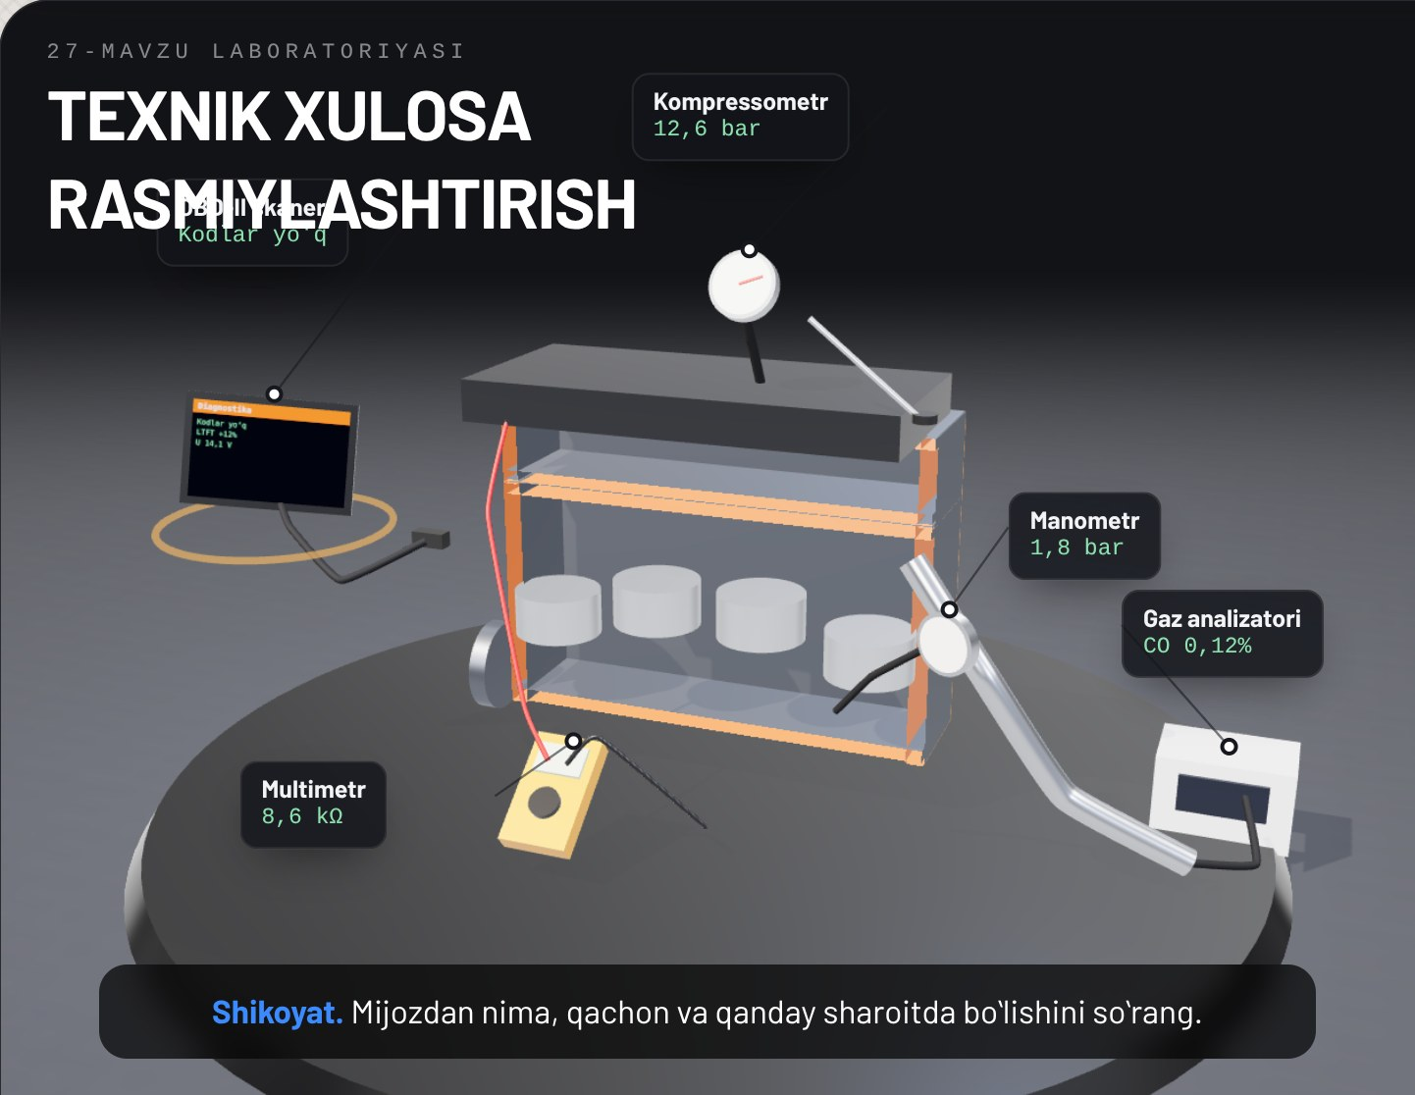
3-rasm. Raqamli taʼlim resursidagi dvigatel 3D modeli
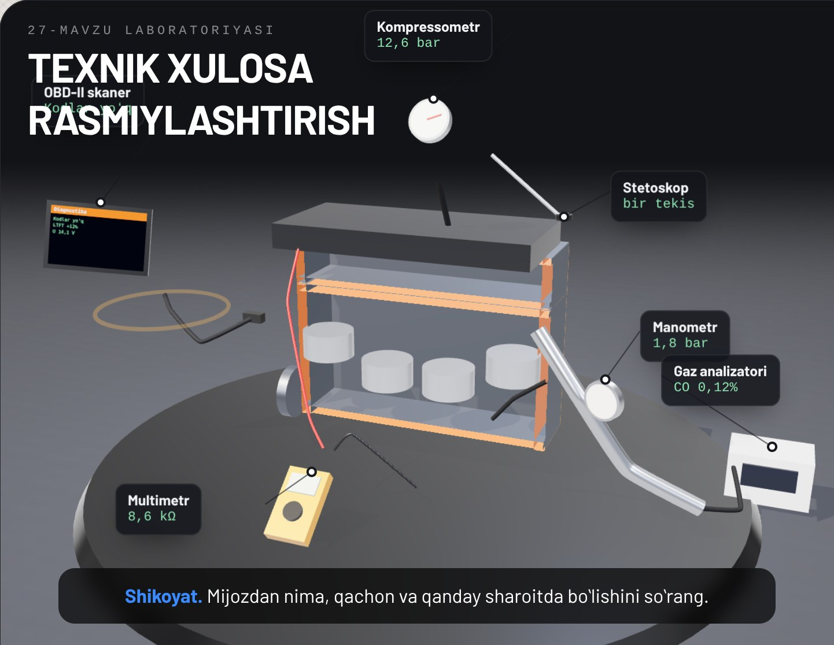
4-rasm. Dvigatel qismlarining ajratilgan koʻrinishi
Avtoservisda. Mijoz bir necha oydan keyin boshqa shikoyat bilan qaytib kelganda, usta-qabul qiluvchi birinchi navbatda VIN boʻyicha avtomobil tarixini ochadi. U avvalgi tavsiyalardan qaysilari bajarilmay qolganini koʻradi va mijozga eslatadi. Masalan, oldingi safar «rejali» deb belgilangan shamlarni almashtirish vaqti kelgan boʻlsa, bu ish yangi buyurtma-naryadga taklif sifatida kiritiladi.

Ishlab chiqarish amaliyoti bilan bogʻliqlik
Topshiriq: avtoservisda bajarilgan diagnostika boʻyicha diagnostika varagʻi va texnik xulosani rasmiylashtirish, ularni mijozga tushuntirish va servis bazasida saqlash (4 soat).
Maqsad: diagnostika hujjatlarini toʻgʻri va toʻliq rasmiylashtirish, natijalarni birlik, meʼyor va sharoit bilan yozish, dalil va taxminni ajratish koʻnikmasini shakllantirish.
Kerakli asbob-uskunalar: OBD-II skaner (hisobot saqlash funksiyasi bilan), multimetr, kompressometr, fotoapparat yoki telefon, buyurtma-naryad, diagnostika varagʻi va texnik xulosa shakllari, kompyuter yoki planshet, shaxsiy himoya vositalari.
Bajarish tartibi:
1. Ish joyidagi yoʻriqnomani tinglang, ustozdan avtomobil va buyurtma-naryadni oling.
2. Avtomobil maʼlumotlarini (rusum, dvigatel, VIN, yurish masofasi) tekshirib yozing.
3. Mijozning shikoyatini uning soʻzlari bilan yozing.
4. Ustoz rahbarligida diagnostikani bajaring va har bir natijani darhol diagnostika varagʻiga yozing.
5. Har bir qiymatni birlik, meʼyor va sharoit bilan yozing.
6. Skaner hisobotini saqlang va muhim joylarni fotosuratga oling.
7. Har bir tizim uchun holat bahosini bering.
8. Sababni dalillar bilan yozing, dalil va taxminni ajrating.
9. Tavsiyalarni ustuvorlik bilan yozing va texnik xulosani toʻldiring.
10. Xulosani ustoz bilan tekshiring, mijozga tushuntirish matnini tayyorlang va hisobot yozing.
Xavfsizlik talablari: diagnostika paytida aylanayotgan qismlar, issiq yuzalar va elektr bilan ishlash qoidalariga amal qiling; mijozning shaxsiy maʼlumotlarini uchinchi shaxslarga bermang.
Hisobotda yoziladi: toʻldirilgan diagnostika varagʻi, texnik xulosa, skaner hisoboti va fotosuratlar roʻyxati, yozuvlarda yoʻl qoʻyilgan xatolar va ularni tuzatish, hujjatlarni saqlash tartibi.

Nazorat savollari
1. Diagnostika jarayonida qanday hujjatlar tuziladi?
2. Buyurtma-naryad qachon tuziladi va unda nimalar yoziladi?
3. Diagnostika varagʻi texnik xulosadan nimasi bilan farq qiladi?
4. Texnik xulosa qanday boʻlimlardan iborat?
5. Nima uchun avtomobil VIN raqami boʻyicha identifikatsiya qilinadi?
6. Natijani yozishda qiymatdan tashqari nimalar koʻrsatiladi?
7. Hujjatga tuzatish qanday kiritiladi?
8. «Kompressiya past» degan yozuvni toʻgʻri shaklda qayta yozing.
9. Namunadagi xulosada sabab qanday dalillar bilan tasdiqlangan?
10. Raqamli rasmiylashtirishning qanday afzalliklari bor?

Glossariy
Buyurtma-naryad – servis va mijoz oʻrtasidagi ish boʻyicha kelishuvni rasmiylashtiruvchi asosiy hujjat.
Dalolatnoma – avtomobilni qabul qilish, topshirish yoki bajarilgan ishlarni tasdiqlovchi hujjat.
Diagnostika varagʻi – bajarilgan tekshiruvlar va oʻlchov natijalari tartib bilan yoziladigan ishchi hujjat.
Holat bahosi – tizimning «soz», «nosoz» yoki «chegarada» deb baholanishi.
Texnik xulosa – diagnostika natijalari, texnik holat bahosi, nosozlik sababi va tavsiyalarni oʻz ichiga olgan rasmiy hujjat.
VIN – avtomobilning 17 belgidan iborat noyob identifikatsiya raqami.

Foydalanilgan adabiyotlar
1. KM.1 «Avtomobil dvigatellarini tashxislash» modulining ishchi oʻquv dasturi. 30711605 – Avtomobillar servisi kasbi.
2. Turevskiy I.S. Texnicheskoe obslujivanie avtomobiley. Kniga 1. – Moskva: FORUM – INFRA-M.
3. Karagodin V.I., Mitroxin N.N. Remont avtomobiley i dvigateley. – Moskva: Akademiya.
4. Vaxlamov V.K., Shatrov M.G., Yurchevskiy A.A. Avtomobili: Teoriya i konstruksiya avtomobilya i dvigatelya. – Moskva: Akademiya.
5. Avtomobil va dvigatel ishlab chiqaruvchisining texnik xizmat koʻrsatish va taʼmirlash boʻyicha qoʻllanmasi.

